学校党委召开支部书记会议
2017-02-28 17:48:43
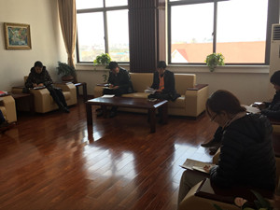

2月27日下午，学校党委在综合楼611会议室召开支部书记会议，布置“两学一做”学习教育新一轮的工作。
会议就“两学一做”学习教育活动现阶段的工作情况简单作了小结。学校组织人事科对下阶段的工作安排提出了要求，党支部要认真开展回顾检视，对前段学习教育情况进行自查；要召开专题组织生活会、开展民主评议党员工作。
学校党委书记、校长杨秀方表示党支部要召开支委会，开展批评和自我批评；要认真组织开展民主评议；抓好整改落实。党支部及其班子成员的整改清单要“四明确”，即整改事项明确、措施明确、责任明确、时限明确，并在一定范围公示，接受党员群众监督。

